Thị trường hoan nghênh lệnh đình chiến, nhưng các tàu vẫn dè dặt tại điểm nghẽn
Sam Chambers
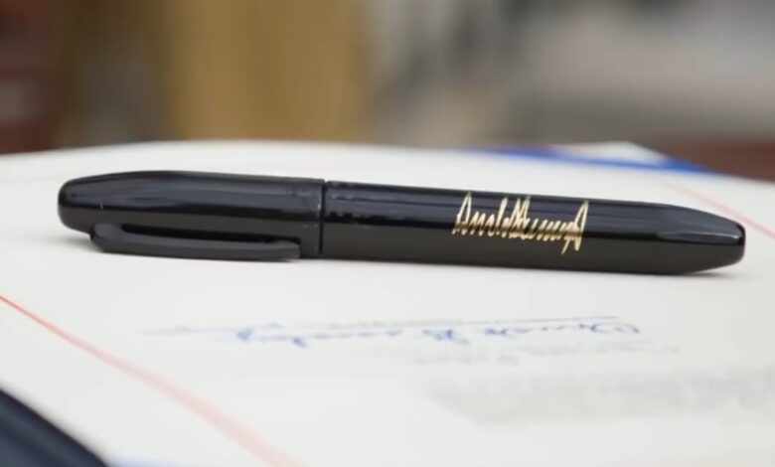Nhà trắng
Các dịch vụ theo dõi tàu cho thấy tin tức về việc hạ nhiệt căng thẳng ở Trung Đông vẫn chưa dẫn đến sự phục hồi đáng kể của lưu lượng hàng hải qua Hormuz, một trong những điểm nghẽn năng lượng quan trọng của thế giới. Trong một diễn biến “phút chót” đầy kịch tính, một thỏa thuận ngừng bắn tạm thời kéo dài 2 tuần đã được ký kết giữa Mỹ và Iran, ngăn chặn một sự suýt leo thang thảm khốc. Thỏa thuận này do Pakistan làm trung gian, được đạt được chỉ 10 phút trước thời hạn 20:00 EDT ngày 7/4 do Tổng thống Donald Trump đưa ra—mốc thời gian mà ông cảnh báo là ranh giới cuối cùng trước khi “cả một nền văn minh sẽ bị hủy diệt”.
Mặc dù thỏa thuận mở ra một “cửa sổ” quan trọng cho ngoại giao, ngành hàng hải vẫn tiếp cận diễn biến này với sự thận trọng cao độ. Mối quan tâm chính của các chủ tàu là gần 1.000 tàu thương mại quốc tế và 20.000 thuyền viên đã bị mắc kẹt dưới sự kiểm soát của Iran kể từ khi xung đột bắt đầu vào ngày 28/2.
Giá dầu phản ứng ngay lập tức trước tin tức này, với Brent và WTI đều giảm hơn 12%, xuống dưới mức 100 USD/thùng. Tuy nhiên, trên thực tế, việc mở lại eo biển còn lâu mới đồng nghĩa với việc trở lại bình thường.
Theo các điều khoản của thỏa thuận, như Ngoại trưởng Iran Abbas Araghchi mô tả, mọi chuyến đi qua đều phải “phối hợp với Lực lượng Vũ trang Iran”. Điều này cho thấy Tehran vẫn muốn duy trì sự kiểm soát chặt chẽ đối với tuyến đường thủy này trong thời gian tạm dừng 14 ngày. Đối với các chủ tàu, ưu tiên trước mắt là rút các tàu đang bị mắc kẹt trong Vịnh ra ngoài, thay vì đưa thêm tàu mới vào.
Chúng ta có thể sẽ thấy tàu rời khỏi Vịnh Ba Tư, nhưng thận trọng hơn khi đi vào
Lars Jensen, CEO của công ty tư vấn Vespucci Maritime, nhấn mạnh điều này trong một bài đăng trên mạng xã hội hôm nay: “Xét về góc độ rủi ro, chúng ta có thể sẽ thấy các tàu rời khỏi Vịnh Ba Tư, nhưng sẽ thận trọng hơn khi đi vào Vịnh này trong trường hợp lệnh ngừng bắn không được duy trì.”
Niels Rasmussen, trưởng bộ phận phân tích vận tải biển của BIMCO, đồng tình: “Trừ khi khoảng thời gian hai tuần này nhanh chóng được kéo dài, tôi nghi ngờ sẽ có một làn sóng lớn tàu quay trở lại Vịnh Ba Tư. Một phần vì nhiều tàu đã chuyển sang khu vực khác, và một phần vì họ không muốn đối mặt với rủi ro bị mắc kẹt khi thời hạn hai tuần kết thúc.”
Rasmussen cho biết, ngay cả khi mọi thứ trở lại bình thường sau hai tuần, xuất khẩu dầu vẫn sẽ bị ảnh hưởng trong một thời gian do cần khởi động lại sản xuất tại nhiều mỏ cũng như sửa chữa hạ tầng bị hư hại.
Tổng thư ký Tổ chức Hàng hải Quốc tế, Arsenio Dominguez, cho biết ông đang làm việc với các bên liên quan để triển khai cơ chế phù hợp nhằm đảm bảo việc đi lại an toàn qua eo biển. “Ưu tiên hiện nay là đảm bảo việc sơ tán diễn ra an toàn cho hoạt động hàng hải,” ông nói.
Đồng quan điểm, Thomas Kazakos, Tổng thư ký Phòng Vận tải biển Quốc tế, nhấn mạnh: “Việc khôi phục ngay lập tức quyền tự do hàng hải là điều thiết yếu, và các quốc gia cần phối hợp với ngành vận tải để đảm bảo các chuyến đi qua eo biển diễn ra trật tự và không bị cản trở.”
Đối với thị trường tàu chở dầu, khả năng dầu thô Iran quay trở lại thị trường trong khuôn khổ tuân thủ vẫn là triển vọng dài hạn, trong khi thực tế trước mắt vẫn là những trở ngại kéo dài.
Các nhà phân tích tại ngân hàng SEB của Scandinavia nhận định rằng dù việc khôi phục hoàn toàn sản lượng bị gián đoạn sẽ cần thời gian, nhưng tình trạng kém hiệu quả hiện tại vẫn ảnh hưởng đến thị trường. “Mức độ kém hiệu quả cao sẽ còn tiếp diễn, điều này có lợi cho cước vận tải,” ngân hàng cho biết, đồng thời bổ sung rằng nếu một thỏa thuận hòa bình lâu dài bao gồm việc dỡ bỏ các lệnh trừng phạt, nguồn cung có thể tăng thêm 1,5 triệu thùng/ngày cho đội tàu VLCC tuân thủ.
Mặc dù đã có lệnh ngừng bắn, các báo cáo về các cuộc tấn công rải rác trong khu vực vẫn tiếp tục xuất hiện, cho thấy tình hình vẫn rất biến động. Yêu cầu “phối hợp” của Iran được các chuyên gia an ninh xem như một cơ chế kiểm soát ưu tiên, thay vì cho phép tự do đi lại.
Martin Kelly, trưởng bộ phận tư vấn tại EOS Marine, cảnh báo rằng những “hạn chế kỹ thuật” mà Tehran đề cập cho thấy năng lực thông qua bị giới hạn. “Việc đi lại không hoàn toàn tự do,” ông nhận định. “Các tàu phải phối hợp với chính quyền Iran, nhiều khả năng thông qua các kênh hải quân IRGC, giống như trước khi có lệnh ngừng bắn.” Ông cũng lưu ý rằng dù có tín hiệu lạc quan, ngành cần phải thực tế: “Hiện tại, đây là một sự tạm dừng, chưa phải là bình thường hóa.”
Công ty tư vấn an ninh hàng hải Vanguard Tech nhấn mạnh tính mong manh của khoảng thời gian này, cho rằng tình hình vẫn đang thay đổi liên tục. “Thông báo này phản ánh một bước hạ nhiệt ngay lập tức… Tuy nhiên, đây vẫn là một thỏa thuận có điều kiện và giới hạn thời gian,” công ty cho biết.
Vanguard nhận định Iran nhiều khả năng vẫn duy trì quyền kiểm soát và ảnh hưởng đối với hoạt động di chuyển qua eo biển, thay vì trở lại trạng thái tự do hoàn toàn. Do đó, các điều kiện có thể vẫn “bị kiểm soát và có khả năng hạn chế”.
Với các cuộc đàm phán dự kiến bắt đầu tại Islamabad vào ngày 10 tháng 4, ngành vận tải biển vẫn giữ hy vọng thận trọng. Đối với gần 1.000 con tàu đang chờ đợi phía trước, 14 ngày tới sẽ quyết định liệu họ có thể ra khơi tự do hay lại phải đối mặt với một vòng vây mới.
------------------------------------------------

